# Proposal

**PROTOTYPE SISTEM PENGENDALI DAN PEMANTAUAN**

**PINTU IRIGASI BERBASIS ANDROID**

Diajukan Untuk Memenuhi

Salah Satu Syarat Memperoleh Gelar Sarjana Teknik



**NURFADHILAH BADWI**

**E1E1 17 024**

**JURUSAN TEKNIK INFORMATIKA**

**FAKULTAS TEKNIK**

**UNIVERSITAS HALU OLEO**

**KENDARI**

**2021**

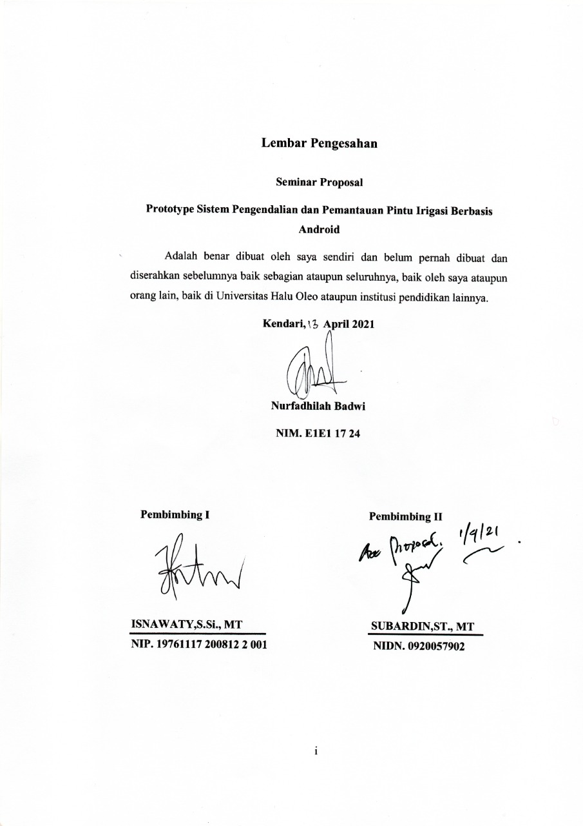

# ABSTRAK

Nurfadhilah Badwi, E1E1 17 024

**Prototype Sistem Pengendalian dan Pemantauan Pintu Irigasi Berbasis Android**

Proposal, Fakultas Teknik, 2021

Kata kunci: Sawah, Pintu Irigasi, Sensor Jarak Ultrasonik

Saat ini, perkembangan teknologi di dunia berkembang dengan begitu cepatnya. Dalam bidang pertanian, telah banyak dibuat bermacam system pintu irigasi berbasis androidyang berguna untuk mempermudah pekerjaan manusia. Alat pengendali dan pemantauan pintu irigasi berbasis android bertujuan untuk membantu petani dalam mengawasi dan memantau kondisi air pada irigasi persawahan. Untuk mendeteksi ketinggian air digunakan sensor jarak ultrasonik (Ultrasonic Proximity Sensor). Alat pengendali dan pemantauan ini dirancang untuk mengukur ketinggian air pada sawah dan menampilkan presentase isi di android*,* sesuai program yang telah ditulisakan dengan bahasa pemrograman Arduino (C++) dan ditanamkan ke dalam alat ini.

# ABSTRACT

# Nurfadhilah Badwi, E1E1 17 024

# Prototype Android-Based Irrigation Door Control and Monitoring System

# Proposal, Faculty of Engineering, 2021

# Keywords: Rice Fields, Irrigation Doors, Ultrasonic Distance Sensors

# Today, the development of technology in the world is growing so fast. In agriculture, there have been many android-based irrigation door systems that are useful to facilitate human work. Android-based irrigation door control and monitoring tool aims to assist farmers in monitoring and monitoring water conditions in rice paddy irrigation. To detect water level used ultrasonic proximity sensor (Ultrasonic Proximity Sensor). This controlling and monitoring tool is designed to measure the water level in the rice fields and display the percentage of content on android, according to the program that has been written by arduino programming language (C++) and embedded into this tool.

# DAFTAR ISI

Proposal i

Lembar Pengesahan Error! Bookmark not defined.

ABSTRAK ii

ABSTRACT iii

DAFTAR ISI iv

DAFTAR TABEL vii

DAFTAR GAMBAR viii

BAB I PENDAHULUAN 1

1.1 Latar Belakang 1

1.2 Rumusan Masalah 3

1.3 Batasan Masalah 4

1.4 Tujuan Penelitian 4

1.5 Manfaat pnenelitian 4

1.6 Sistematika Penulisan 4

1.7 Tinjauan pustaka 5

BAB II LANDASAN TEORI 8

2.1 Sawah 8

2.2 Pintu Irigasi 9

2.3 Tanaman padi 11

2.4 Sistem 12

2.5 *Internet of Thing* 13

2.6 *Monitoring* 14

2.7 *Firebase* 14

2.8 *Android* 15

2.9 Bahasa C 15

2.10 Dart 16

2.11 Flutter 17

2.12 Mikrokontroler 17

2.13 Arduino 18

2.13.1 Arduino Uno 19

2.13.2 Pin Masukan dan Keluaran Arduino uno 19

2.13.3 Sumber Daya Dan Tegangan Arduino Uno 20

2.13.5 Memori Data 21

2.14 *Relay* 21

2.15 Sensor Jarak Ultrasonik (*Ultrasonic Proximity Sensor* ) 22

2.17 Sensor pH 26

2.18 *Rational Unified Process* (RUP) 26

2.19 Jaringan Internet 27

2.20 *Unified Modeling Language* (UML) 27

2.20.1 *Flowchart* 28

2.20.2 U*se Case Diagram* 30

2.20.3 *Activity Diagram* 32

2.19.4 *Class Diagram* 33

BAB III METODOLOGI PENELITIAN 35

3.1 Metode Pengumpulan Data 35

3.2 Metode Pengembangan Sistem 35

3.3 Waktu dan Tempat Penelitian 36

3.3.1 Waktu Penelitian 36

3.3.2 Tempat Penelitian 36

3.4 Analisis Sistem 36

3.4.1 Analisis Kebutuhan Sistem 36

3.4.2 Kebutuhan Fungsional 37

3.4.3 Kebutuhan Nonfungsional 37

3.5 Arsitektur Sistem 39

3.5.1 *Hardware* 39

3.5.2 *Input Device* 39

3.5.3 *Process Device* 39

3.5.4 *Backing Storage* 39

3.5.5 *Software* 40

3.5.6 *Software Sistem* 40

3.5.7 *Software Application* 40

3.6 Blog Diagram 40

3.7 Perancangan system 41

3.7.1 *Flowchart* 41

3.7.2 Perancangan *use case diagram* 42

3.7.3 Skenario Sistem 42

3.7.4 Perancangan *Activity Diagram* 43

3.7.5 Perancangan *Class Diagram* 45

3.7.6 Rancangan Antar Muka Sistem (*Interface*) 45

3.7.7 Rencana Skenario Pengujian 47

DAFTAR PUSTAKA 50

# DAFTAR TABEL

Tabel 2. 1 Simbol-simbol Flowchart 29

Tabel 2. 2 Komponen-komponen use case 31

Tabel 2. 3 Komponen-komponen activity diagram 32

Tabel 2. 4 Komponen-komponen class diagram 33

Tabel 2. 5 Komponekomponen multiplicity 34

Tabel 3. 1 Gannt Chart Waktu Penelitian 36

Tabel 3. 2 Spesifikasi Perangkat Keras 37

Tabel 3. 3 Spesifikasi Perangkat Lunak 38

Tabel 3. 4 Skenario System Monitoring 43

Tabel 3. 5 Rencana Pengujian Sensor Ultrasonik 48

Tabel 3. 6 Rencana Pengujian Sensor pH 48

Tabel 3. 7 Rencana Pengujian Motor Servo 49

# DAFTAR GAMBAR

Gambar 2. 1 Sawah 9

Gambar 2. 2 Irigasi Persawahan 10

Gambar 2. 3 Tanaman Padi 12

Gambar 2. 4 Bahasa C 16

Gambar 2. 5 Relay 22

Gambar 2. 6 Sensor Jarak 24

Gambar 2. 7 Motor Servo 24

Gambar 2. 8 Prisip Kerja Motor Servo 25

Gambar 2. 9 Sensor pH 26

Gambar 3. 1 Ilustrasi Hardware Arsitektur Sistem 39

Gambar 3. 2 Blog Diagram 41

Gambar 3. 3 Flowchart 42

Gambar 3. 4 Use Case Diagram 42

Gambar 3. 5 Activity Diagram 44

Gambar 3. 6 Class Diagram 45

Gambar 3. 7 Tampilan Login 46

Gambar 3. 8 Tampilan Utama 46

Gambar 3. 9 Tampilan Monitoring Air 47

Gambar 3. 10 Halaman Tentang 47

# 

# BAB I PENDAHULUAN

**1.1 Latar Belakang**

Pertanian merupakan sumber mata pencarian utama penduduk Indonesia yang tinggal di daerah pedesaan. Lahan-lahan yang luas dimanfaatkan oleh penduduk desa untuk dijadikan persawahan. Hasil padi sawah dipengaruhi oleh banyak faktor diantaranya iklim yang selalu berubah, ketersediaan air, kesuburan tanah, varietas, sistem pengolahan tanaman dan perkembangan hama dan penyakit. Pertumbuhan dan perkembangan tanaman bisa terganggu karena kebutuhan air pada tanaman tidak tercukupi atau keberadaan air yang berlebihan. Dalam penyediaan kebutuhan air untuk tanaman dapat dilakukan dengan sistem irigasi. Pada umumnya, petani mengunjungi lahan pertanian untuk melihat kondisi lahan pada sawah secara periodik dan mengaliri air dengan membuka dan menutup saluran irigasi sesuai dengan perspektif petani itu sendiri.

Persawahan hingga saat ini masih tetap strategis bagi pertanian Indonesia karena perannya sebagai penyedia utama lahan untuk peningkatan produksi komoditas pangan utama padi dan pencapaian swasembada beras berkelanjutan. Upaya peningkatan peran persawahan baik dalam rangka perluasan areal tanam maupun intensifikasi hendaknya dilihat dalam kerangka keterpaduan wilayah. Pendekatan keterpaduan wilayah diperlukan karena (1) semakin terbatasnya ketersediaan sumber daya alam seperti lahan dan air untuk produksi pertanian, dan (2) beragamnya kendala yang dihadapi pada berbagai hierarki suatu *system* (Ali Jamil, Sarlan Abdulrachman, 2014).

Irigasi atau pengairan adalah suatu usaha mendatangkan air dengan membuat bangunan dan saluran-saluran untuk ke sawah atau ladang dengan cara teratur dan membuang air yang tidak diperlukan lagi, setelah air itu dipergunakan dengan sebaik-baiknya. Atau dapat juga pengairan mengandung arti memanfaatkan dan menambah sumber air dalam tingkat tersedia bagi kehidupan tanaman. Apabila air terdapat berlebihan dalam tanah maka perlu dilakukan pembuangan (drainase), agar tidak mengganggu kehidupan tanaman.

Di Kabupaten Bombana khususnya di daerah Kecamatan Poleang Timur, Poleang Utara, Lantari Jaya dan Rarowatu dari beberapa kecamatan tersebut memiliki area persawahan dengan luas wilayah 35.489 Ha. Dari luas potensi tersebut yang telah dimaksimalkan penggarapannya sekitar 17.182 Ha. Saat ini Dinas Pertanian Kabupaten Bombana mengalami kesulitan dalam mengatur irigasi persawahan. Saat ini Dinas Pertanian Kabupaten Bombana hanya mempunyai sistem irigasi manual untuk pengairan persawahan. Untuk mengatur irigasi persawahan yang luas tersebut diperlukan suatu sistem yang dapat mengatur pintu irigasi persawahan.

Pemberian air irigasi ke lahan pertanian bertujuan untuk memenuhi kebutuhan air tanaman agar dapat tumbuh secara optimal, namun ketidakpastian dan ketersedian air menjadi permasalahan utama pada saat sekarang. Hal tersebut merupakan salah satu akibat dari perubahan iklim global sehingga mempengaruhi irigasi padi (Nurfaijah et al., 2015). (Anton Muhajir, 2019) menyatakan bahwa dampak perubahan iklim menyebabkan kekeringan yang membuat gagal panen dan penurunan produksi padi. Permasalahan tersebut dapat diatasi dengan pengelolaan penggunaan air irigasi yang tepat dan efesiensi.Pada budidaya konvensional, umumnya petani menggenangi lahan sawahnya terus menerus sehingga menyebabkan pemborosan air dan meningkatkan cost untuk memenuhi kebutuhan air tanaman. Menurut Puslingbangtanak (2004), tinngi genangan air yang diterapkan petani di Indonesia dapat mencapai 15 cm.

Salah satu faktor usaha peningkatan produksi pangan adalah tersedianya air yang cukup untuk irigasi pada tanaman sesuai dengan kebutuhannya. Oleh karena itu, penentuan banyaknya air yang dibutuhkan perlu diketahui dengan pasti secara baik. Maka dari itu penggunaan air irigasi tersebut selayaknya dilakukan secara efektif dan efesien. Umumnya pemberian air yang dilakukan petani untuk irigasi sawah adalah dengan menggenangi air secara terus menerus. Hal ini memberikan kualitas bunga padi yang kurang baik. Banyaknya petani yang menanam padi dengan sistem irigasi yang masih konvensional, namun tidak dilengkapi dengan sistem kendali otomatis untuk mengatur jadwal pemberian irigasinya. Cara ini masih kurang efektif apabila dibandingkan dengan sistem irigasi yang dilengkapi

sistem kendali otomatis dengan menggunakan mikrokontroler, karena sistem tersebut mampu mengatur pemberian air sesuai dengan kebutuhan tanaman padi.

Saat ini masalah utama yang dihadapi oleh sumber daya air meliputi kuantitas air yang sudah tidak mampu memenuhi kebutuhan yang terus meningkat dan kualitas air untuk keperluan domestik yang semakin menurun. Kegiatan industri, domestik, dan kegiatan lain berdampak negatif terhadap sumber daya air, antara lain menyebabkan penurunan kualitas air. Kondisi ini dapat menimbulkan gangguan, kerusakan, dan bahaya bagi semua makhluk hidup yang bergantung pada sumber daya air. Penelitian tentang kualitas air irigasi areal persawahan di Daerah Kabupaten Bombana belum pernah dilakukan penelitian, jadi penting adanya dilakukan penelitian agar bisa mengetahui kualitas air irigasi di desa tersebut.

Alat ini terinspirasi dari salah satu masalah yang dihadapi oleh petani dimana petani merasa kesulitan untuk mengatur irigasi pada sawah yang jauh dari rumah. Jadi sering kali petani pulang pergi dari rumah ke sawah hanya untuk mengecek saluran irigasi sehingga mengurangi efektifitas petani. Kelebihan penelitian ini dari penelitian sebelumya yaitu pengontrolan sistem irigasi sawah dapat dilakukan dimanapun dan kapanpun ketika kita terkoneksi dengan jaringan internet dengan menggunakan aplikasi *android.*

Untuk mengatasi masalah tersebut, diperlukan sebuah sebuah sistem baru dan otomatis untuk membantu meringankan pekerjaan petani. Dengan memanfaatkan handphone khususnya pada fasilitas internet, maka penerapan internet sebagai sarana untuk kendali jarak jauh yang terintegrasi dengan microcontroler. Sistem ini akan mempunyai akses untuk membuka dan menutup portal saluran irigasi yang telah dibuat dan cara mengendalikan sistem tersebut dari jarak jauh melalui jaringan internet yang sekarang ini dinamakan *Internet of Things (IoT),* sehingga dapat memudahkan para petani dalam mengontrol sistem irigasi sawah (Akbar & Efendi, 2020).

**1.2 Rumusan Masalah**

Berdasarkan latar belakang yang telah dijelaskan, maka rumusan masalah dalam penelitian ini yaitu masih banyak petani yang menggunakan sistem irigasi yang bersifat tradisional atau manual dan bagaimana merancang alat *system* pengendali dan pemantauan irigasi berbasis android.

**1.3 Batasan Masalah**

Adapun batasan masalah dalam sistem ini yaitu:

1. Diterapkan pada jenis tanaman padi di sawah
2. Tidak mengatur pembuangan air berlebih
3. Menggunakan Mikrokontroler Arduino Uno dengan bantuan Sensor Jarak dan Sensor pH

**1.4 Tujuan Penelitian**

Tujuan diadakannya penelitian ini yaitu:

1. Mensimulasikan sistem irigasi secara otomatis untuk membantu pekerjaan petani dalam pemberian air pada tanaman padi
2. Petani tidak perlu melakukan kontrol dalam jangka waktu tertentu untuk melakukan irigasi. Sehingga dapat menghemat waktu dan tenaga petani dibandingkan dengan sistem irigasi yang masih bersifat konvensional

**1.5 Manfaat pnenelitian**

Adapun manfaat dari penelitian ini adalah:

1. Membantu pekerjaan di bidang pertanian khususnya dalam sistem irigasi
2. Mengatur air sesuai yang dibutuhkan tanaman padi
3. Bersifat otomatisasi yang berkerja tanpa harus ada pengawasan khusus

**1.6 Sistematika Penulisan**

Adapun sistematika penulisan proposal penelitian ini adalah sebagai berikut:

**BAB I PENDAHULUAN**

Pada bab ini menguraikan tentang latar belakang, rumusan masalah, batasan masalah, tujuan, manfaat, sistemartika penulisan dan tinjauan pustaka.

**BAB II LANDASAN TEORI**

Pada bab ini menjelaskan tentang sistem sensor, teori-teori dasar Android, penjelasan singkat tentang mikrokontroler Arduino dan beberapa penelitian terdahulu yang relevan.

**BAB III METODE PENELITIAN**

Pada bab ini menjelaskan tentang perancangan sistem baik pada bagian perangkat keras maupun perangkat lunak pada penerapan monitoring sistem irigasi sawah menggunakan Android.

**BAB IV ANALISA DAN PERANCANGAN**

Bab ini membahas tentang analisis dan perancangan sistem prototipe irigasi otomatis pada tanaman padi menggunakan mikrokontroler Arduino Dan juga membahas tentang komponen yang digunakan untuk membuat alat, blok diagram alat, perancangan rangkaian dari masing masing komponen dan keseluruhan, desain dan tata letak komponen di PCB, flowchart, dan perangkat lunak alat.

**BAB V IMPLEMENTASI DAN PENGUJIAN SISTEM**

Pada bab ini menguraikan penjelasan implementasi sistem berdasarkan analisis dan perancangan sistem, skenario pengujian terhadap sistem yang telah dibangun serta pembahasan hasil pengujian.

**BAB VI PENUTUP**

Bab ini berisi kesimpulan dan saran dari sistem yang telah dibuat serta saran yang diperlukan untuk pengembangan sistem berikutnya.

**1.7 Tinjauan pustaka**

Pada tahun 2019 Mohamad Amsori, Miftahul Wahid, dan Masdukil Makruf melakukan penelitian dengan judul Rancang Bangun Alat Monitoring dan Kontrol di Sistem Irigasi Berbasis Android. Dalam penelitian ini sistem control dan monitoring irigasi sawah dengan cara konvensional masih perlu banyak tenaga untuk selalu membuka dan menutup irigasi tentunya hal ini kurang efektif dan praktis sehingga perlu mendapatkan sentuhan teknologi penerepan sistem irigasi berbasis android memudahkan petani dalam hal control dan monitoring secara otomatis dan lebih efisennya waktu (Nufairi et al., 2019).

Pada tahun 2019 Putu Lingga Dharma, Salmawaty Tansa, dan Iskandar Zulkarnain Nasibu melakukan penelitian dengan judul Perancangan Alat Pengendali Pintu Air Sawah Otomatis dengan SIM800L Berbasis Mikrokontroler Arduino Uno. Dalam penelitian ini untuk mengelola sawah petani mengunjungi lahan pertanian untuk melihat kondisi tanah pada sawah secara priodik dan mengairi lahan pertanian dengan membuka dan menutup saluran irigasi sesuai dengan perspektif petan sehingga diperlukan suatu sistem yang dapat mengendalikan pendistribusian air secara merata dan cukup. Hal tersebut membuat peneliti untuk membuat model alat pengendali pintu air sawah otomatis dengan SIM00L berbasis mikrokontroler arduino uno alat ini mampu melakukan buka tutup pintu air pada lahan sawah secara otomatis serta memberikan informasi ketinggian air dengan bantuan sensor water level dan informasi tersebut akan dikirmkan melalui sms kepada petani (Dharma et al., 2019).

Pada tahun 2017 Sugiono, Tutuk Indriyani, dan Maretha Ruswiansari melakukan penelitian dengan judul Kontrol Jarak Jauh Sistem Irigasi Sawah Berbasis *Internet Of Things (IoT)*. Dalam penelitian ini sistem irigasi masih memakai sistem manual, yaitu sistem dimana membuka dan menutup saluran irigasi ke sawah masih tradisional. Hal tersebut membuat peneliti mengimplementasikan sistem kontrol irigasi berbasis *Internet of Things (IoT)* dengan menggunakan Wemos D1 ESP8266 adalah sebuah alat yang dibuat untuk membantu para petani agar lebih mudah untuk mengalirkan air ke irigasi sawah mereka dari jarak jauh secara *realtime* (Sugiono et al., 2017).

Pada tahun 2016 M. Dzulkifli S, Muhammad Rivai, dan Suwito melakukan penelitian dengan judul Rancang Bangun Sistem Irigasi Tanaman Otomatis Menggunakan *Wireless Sensor Network*. Dalam penelitian ini air yang digunakan untuk irigasi secara konvensional tidak efisien karena memerlukan banyak air dan tidak sesuai kebutuhan, sistem irigasi konvensional memerlukan waktu yang tidak sedikit hanya untuk mengairi tanaman sehingga tidak efektif untuk lahan yang banyak dan relatif luas. Hal tersebut membuat peneliti mengimplmentasikan *Wireless Sensor Network* ke dalam sistem irigasi otomatis untuk memudahkan komunikasi data dengan jarak yang jauh (Syamsiar et al., 2016).

Pada tahun 2016 Mahesh Reddy dan K. Raghava Rao melakukan penelitian dengan judul Sistem Irigasi Otomatis Berbasis Android menggunakan Modul WSN dan GPRS. Dalam penelitian ini petani harus mengunjungi lahan pertaniannya untuk mengaliri air ke lahan hal tersebut membuat peneliti untuk mengimplementasikan WSN dan GPRS ke dalam sistem irigasi otomatis untuk memudahkan pengguna mengoperasikannya dimana saja (Reddy, 2016) .

# BAB II LANDASAN TEORI

## 2.1 Sawah

Sawah adalah usaha pertanian yang dilaksanakan pada tanah basa dan memerlukan air untuk irigasi. Jenis tanaman yang terutama untuk pertanian sawah adalah padi. Dalam bersawah, pengolahan lahan dilakukan secara intensif dan merupakan pertanian menetap. Sawah sangat bermanfaat bagi manusia karna tampa sawah maka padi dan sejenisnya tidak akan kita makan, dimana kita tahu semua bahwa padi merupakan makanan khas indonesia.

Adapun sawah di Indonesia umunya dibedakan menjadi tiga, yaitu:

1. Sawah Irigasi merupakan sistem pertanian dengan pengairan yang teratur, tidak bergantung curah hujan karena pengairan dapat diperoleh dari sungai waduk. Pertanian sawah irigasi biasanya panen dua kali setahun dan pada musim kemarau dapat diselingi dengan tanaman palawija.
2. Sawah tadah hujan adalah sawah yang mendapatkan air hanya pada saat musim hujan sehingga sangat tergantung pada musim. Sawah tadah hujan ditanami dengan padi jenis gogorancah. Namun, pada musim kering ditanami dengan palawija, jagung dan ketela pohon.
3. Sawah pasang surut tergantung pada keadaan air permukaan yang dipengaruhi oleh kondisi pasang surutnya air sungai. Pada saat pasang, sawah tergenang air, sedangkan pada saat surut sawah kering dan ditanami dengan padi. Sawah pasang surut banyak terdapat di Sumatera, Kalimantan, dan Papua (Zaenuddin, 2020).

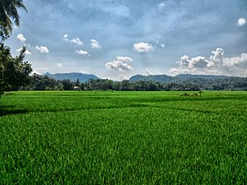

**Gambar 2. 1 Sawah**

## 2.2 Pintu Irigasi

Pintu irigasi adalah usaha mendatangkan air dengan membuat bangunan-bangunan dan saluran untuk mengalirkan air guna keperluan pertanian, membagi-bagikan air ke sawah-sawah atau ladang-ladang dengan cara yang teratur dan membuang air yang tidak dipergunakan lagi, setelah air dipergunakan semua tindakan yang diambil untuk memungkinkan pembatasan dari pengambilan air dari sumbernya dibawah ketempat-tempat dimana air dibutuhkan atau diperlukan serta membaginya kepada tanaman yang semuanya dinamakan irigasi.

Menurut peraturan pemerintah No. 23 / 1998 tentang irigasi, bahwa irigasi adalah usaha untuk penyedian dan pengaturan air untuk menunjang pertanian atau perkebunan [1]. Menurut PP No. 22 / 1998 irigasi juga termasuk dalam pengertian Drainase yaitu: mengatur air terlebih dari media tumbuh tanaman atau petak agar tidak mengganggu pertumbuhan maupun produksi tanaman. Adapun jenis-jenis irigasi adalah sebagai berikut :

1. Irigasi Permukaan (Surface Irigation)

Irigasi Permukaan merupakan jenis irigasi yang mengambil air langsung dari sungai dengan menggunakan saluran/pompa/pipa sehingga air akan meresap sendiri ke pori-pori tanah. Sistem irigasi ini merupakan sistem irigasi pertama yang digunakan. Sistem irigasi ini masih sangat konvensional, di Indonesia masih banyak dijumpai.

1. Irigasi Bawah permukaan (Sub Surface Irigation)

Sistem irigasi ini mengairi tanaman melewati pipa yang sudah ditanam di zona perakaran. Sehingga air bisa langsung menuju akar tanaman.

1. Irigasi Pancaran (Sprinkle Irigation)

Irigasi pancaran adalah irigasi yang menggunakan tekanan untuk menyalurkan air sehingga air yang keluar seperti tetesan hujan yang membasahi pertanian atau taman. Irigasi ini bisa digunakan pada taman-taman. Besar kecilnya pancaran diatur oleh mesin baik manual ataupun otomatis.

1. Irigasi Tetes (Drip Irigation)

Sistem irigasi tetes pipa yang dilubangi kecil sehingga air yang keluar dalam bentuk tetesan yang akan langsung menuju tanaman.

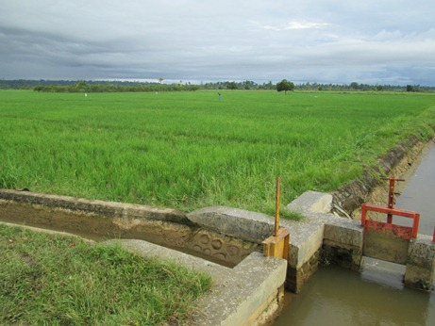

**Gambar 2. 2 Irigasi Persawahan**

Tujuan irigasi selain menyediakan air bagi pertumbuhan tanaman, juga memberikan manfaat lain seperti :

1. Mempermudah pekerjaan pengolahan tanah
2. Menekan pertumbuhan gulma, hama dan penyakit
3. Mengatur suhu tanah dan iklim mikro
4. Memperbaiki kesuburan tanah
5. Menurunkan kadar garam dalam tanah

Air merupakan faktor yang paling penting dalam bercocok tanam. Selain jenis tanaman, kebutuhan air bagi suatu tanaman juga dipergaruhi oleh sifat dan jenis tanah, keadaan iklim, kesuburan tanah, cara bercocok tanam, luas daerah pertanian, topografi, periode tumbuh dan sebagainya. Cara pemberian air pada tanaman padi tergantung pada umur padi yang ditanam.

Air tidak hanya menentukan produktivitas tanaman, tetapi juga mempengaruhi intensitas pertanaman (IP) dan luas tanam potensial. Potensi penurunan hasil merupakan akibat tidak tercukupinya kebutuhan air tanaman selama masa pertumbuhannya (Lokalita, 2019).

Kebutuhan air dalam satu siklus pertumbuhan tanaman padi, yaitu : kebutuhan untuk pengolahan tanah, pembibitan, tanam sampai primordial, primordial sampai pembungaan, Bunga 10% sampai penuh, bunga penuh sampai pemasakan dan pemasakan sampai panen. Kebutuhan air untuk penggenangan tanaman padi sawah, yaitu :

1. Penggenangan 2-5 cm setelah bibit ditanam;
2. Pada fase pembentukan anakan, ketinggian air dipertahankan antar 3-5 cm;
3. Pada masa bunting, ketinggian air 10 cm;
4. Pada masa pembungaan, ketinggian air 5-10 cm;
5. Ketika tampak keluar bunga, sawah perlu dikeringkan selama 4-7 hari;
6. Saat bunga muncul serempak air segera dimasukan kembali;

7. Menjelang bunting sawah dikeringkan selama 4-5 hari.

## 2.3 Tanaman padi

Padi (Oryza sativa L.) adalah salah satu tanaman pangan yang dihasilkan terbanyak di dunia dan sebagian besar tersebar di daerah tropika (Sumiati,2003). Padi termasuk kedalam genus Oryza yang tergolong kedalam rumpun Oryzeae dalam familia Gramineae (rumput-rumputan), dimana sekitar 20 spesies tersebar di dunia terutama di daerah tropis basah Afrika, Asia Selatan, dan Asia Tenggara, Cina Selatan, Amerika Selatan dan Tengah dan Australia. Pada umumnya padi yang dibudidayakan saat ini termasuk kedalam genus Oryza dengan spesies utama yaitu Oryza sativ L. spesies lain yaitu Oryza glaberima yang tumbuh secara sporadic di beberapa wilayah negara-negara Afrika Barat, secara bertahap mulai tergantikan oleh Oryza sativa (Reddy, 2016).Padi merupakan tanaman semusim dengan empat fase pertumbuhan, yaitu fase vegetatif cepat, vegetatif lambat, reproduktif dan pemasakan. Secara garis besar tanaman padi ini terbagi ke dalam dua bagian yaitu bagian generatif dan vegetatif.

*Fase* pertumbuhan padi terdiri dari pertumbuhan vegetatif dan generatif, pertumbuhan pada fase vegetatif terdiri dari tahap perkecambahan benih sampai muncul bibit, tahap bibit dan tahap pembentukan anakan, sedangkan tahap perkembangan generatif terdiri dari tahap pemanjangan batang, tahap inisiasi malai, perkembangan malai, tahap pembungaan dan tahap pemasakan benih. Tanaman padi di kelompokan menjadi dua bagian yaitu vegetatif dan generatif. Bagian vegetatif terdiri dari : akar, batang, dan daun. Sedangkan bagian generatif terdiri dari : malai, bunga, dan buah.

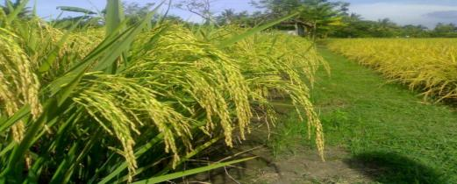

**Gambar 2. 3 Tanaman Padi**

## 2.4 Sistem

Menurut Harijono Djojodihardjo, sistem merupakan gabungan obyek yang memiliki hubungan secara fungsi dan hubungan antara setiap ciri obyek, secara keseluruhan menjadi satu kesatuan yang berfungsi. Sistem adalah suatu kumpulan obyek atau bagian-bagian yang saling memiliki hubungan, dan saling mempengaruhi satu sama lain serta memiliki keterkaitan pada rencana yang sama dalam mencapai suatu tujuan tertentu.

Menurut Azhar Susanto, sistem merupakan sekumpulan atau grup dari sub sistem atau bagian atau komponen baik fisik maupun nonfisik, yang saling berhubungan satu dengan yang lain dan bekerja bersama secara harmonis dalam mencapai satu tujuan.

Adapun manfaat sistem yaitu untuk menyatukan atau mengintegrasikan semua unsur yang ada dalam suatu ruang lingkup, dimana komponen-komponen tersebut tidak dapat berdiri sendiri. Sistem dapat terbentuk dari adanya elemen elemen seperti obyek, atribut, hubungan internal, lingkungan, tujuan, masukan, proses dan keluaran.

## 2.5 *Internet of Thing*

*Internet of Things* adalah sebuah konsep yang bertujuan untuk memperluas manfaat dari konektivitas internet yang tersambung secara terusmenerus, berikut kemampuan remote kontrol, berbagi data, dan sebagainya. Bahan pangan, elektronik, peralatan apa saja, koleksi, termasuk benda hidup, yang semuanya tersambung ke jaringan lokal dan global melalui sensor tertanam dan selalu ‘ON’ (Sugiono, Indriyani, & Ruswiansari, 2017). Pada dasarnya perangkat *IoT* terdiri dari sensor sebagai media pengumpul data,sambungan internet sebagai media komuniakasi dan server sebagai pengumpul informasi yang diterima sensor dan untuk analisa.

*Internet of Things (IoT)* adalah sebuah sistem yang saling menghubungkan perangkat yang tertanam dengan sensor (embedded sensor), perangkat lunak *(software)*, konektivitas jaringan (internet) dan perangkat elektronik lainnya yang diperlukan untuk mengumpulkan dan melakukan pertukaran data terhadap sebuah

objek. Secara sederhananya, *IoT* dapat diartikan adalah komunikasi antara satu perangkat dengan perangkat lain dengan bantuan software melalui jaringan internet. Pada dasarnya tidak ada definisi standar dari *IoT,* namun yang dapat diambil sebagai poin penting dari IoT itu sendiri, yaitu :

1. Adanya embedded sensor

2. Adanya *software*

3. Jaringan Internet

4. Perangkat elektronik lainnya

*Internet of Things (IoT*) kini menjadi topik yang banyak diperbincangkan

dalam industry teknologi. Konsep tersebut tidak hanya berpotensi mempengaruhi

gaya hidup. Pada skala yang lebih luas, *IoT* dapat diterapkan dalam banyak hal, salah satunya jaringan transportasi smart cities yang dapat membantu masyarakat mengurangi kerugian dan meningkatkan efisiensi untuk penggunaan energi. Penggunaan *Internet of Things (IoT)* semakin berkembang, dibuktikan dengan semakin banyaknya produk-produk baru berkaitan dengan *IoT.*

## 2.6 *Monitoring*

*Monitoring* adalah proses pengumpulan informasi mengenai apa yang sebenarnya terjadi selama proses implementasi atau penerapan program. Monitoring adalah proses rutin pengumpulan data dan pengukuran kemajuan atas objek program/memantau perubahan yang focus pada proses dan keluaran. *Monitoring* akan memberikan informasi tentang *monitoring* adalah proses pngumpulan informasi mengenai apa yang sebenarnya terjadi selama proses implementasi atau penerapan program. *Monitoring* adalah proses rutin pengumpulan data dan pengukuran kemajuan atas objek program/memantau perubahan yang focus pada proses dan keluaran. Monitoring akan memberikan informasi tentang status dan kecenderungan bahwa pengukuran dan evaluasi yang diselesaikan berulang dari waktu ke waktu, pemantauan umumnya dilakukan untuk tujuan tertentu, untuk memeriksa terhadap proses suatu objek atau untuk mengevaluasi kondisi atau kemajuan menuju tujuan hasil manajemen atas efek tindakan dari beberapa jenis tindakan untuk mempertahankan manajemen yang sedang berjalan. Status dan kecenderungan bahwa pengukuran dan evaluasi yang diselesaikan berulang dari waktu ke waktu, pemantauan umumnya dilakukan untuk tujuan tertentu, untuk memeriksa terhadap proses suatu objek atau untuk mengevaluasi kondisi atau kemajuan menuju tujuan hasil manajemen atas efek tindakan dari beberapa jenis tindakan untuk mempertahankan manajemen yang sedang berjalan. (Utara, 2003)

## 2.7 *Firebase*

*Firebase* adalah BaaS (*Backend as a Service*) yang saat ini dimiliki oleh Google. Firebase ini merupakan solusi yang ditawarkan oleh Google untuk mempermudah pekerjaan *mobile apps developer*. Dengan adanya *firebase, apps developer* bisa fokus mengembangkan aplikasi tanpa harus memberikan *effort* yang 18 besar untuk urusan *backend*. Beberapa fitur yang dimiliki oleh *firebase* adalah sebagai berikut:

*1. Firebase Analytics.*

*2. Firebase Cloud Messaging dan Notifications.*

*3. Firebase Authentication.*

*4. Firebase Remote Config.*

*5. Firebase Real Time Database.*

*6. Firebase Crash Reporting.*

Dua fitur yang menarik adalah *firebase remote config* dan *firebase real time database*. Secara sederhananya, remote config adalah fitur yang memungkinkan *developer* mengganti / mengubah beberapa konfigurasi aplikasi *android / ios* tanpa harus memberikan update aplikasi via play store / app store. salah satu konfigurasi yang bisa dimanipulasi adalah seperti warna / tema aplikasi. Sedangkan firebasereal time database adalah fitur yang memberikan sebuah NoSQL *database* yang bisa diakses secara real time oleh pengguna aplikasi. Dan hebatnya adalah aplikasi bisa menyimpan data secara lokal ketika tidak ada akses internet, kemudian melakukan sync data segera setelah mendapatkan akses internet.

## 2.8 *Android*

*Android* merupakan sistem operasi yang digunakan untuk perangkat mobile berbasis Linux. Pada awalnya sistem operasi ini dikembangkan oleh Android.Inc, yang kemudian dibeli oleh Google pada tahun 2005. Android mengembangkan usaha pada tahun 2007 dibentuklah *Open Handset Alliance (OHA)*, sebuah konsorsium dari beberapa perusahaan, yaitu *Texas Instrument, Broadcom Corporation, Google, HTC, Intel, LG, Marvell Technology Group, Motorola, Nvidia, Qualcom, Samsung Electronics, Sprint Nextel, dan T-Mobile* dengan tujuan untuk mengembangkan standar terbuka untuk perangkat *Mobile Smartphone.*

## 2.9 Bahasa C

Bahasa C merupakan bahasa universal dalam bidang pengembangan software dan banyak digunakan pada mesin-mesin dan komputer, banyak sekali software sistem yang dibuat dengan C, kaerna bahasa C memiliki kemampuan untuk mengakses sistem dari komputer, mulai dari Ram yang sederhana, disk bahkan sampai yang sangat detail dan dalam seperti register dan port-port pada komputer, baik itu PC maupun mini komputer dan mainframe. Dengan menggunakan sistem operasi linux/unix atau mungkin *Cygwin* di windows, dimana sudah terinstal compiler yang tersedia untuk Bahasa Pemrograman C. Ada begitu banyak kompiler untuk bahasa C ini diberbagai platform, seperti GCC, CC di linux/unix; *Miracle C,* Turbo C, Microsoft Visual C++ di linux/unix. Kompiler yang akan digunakan adalah GCC dan perlu menggunakan *text* editor seperti notepad, ci, pico, vim, kwort, nano, gedit, emacs, dan lain sebagainya. Struktur dari program C dapat dilihat sebagai kumpulan dari sebuah atau lebih fungsi-fungsi. Fungsi pertama yang harus ada di program C sudah ditentukan namanya, yaitu bernama main(). Suatu fungsi di program C dibuka dengan krung kurawal dapibuka dengan krung kurawal ({) dan ditutup dengan kurung kurawal tutup (}). Diantara kurung-kurung kurawal dapat dituliskan statemen-statemen program C. Berikut adalah struktur dari program C.

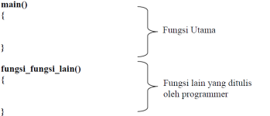

**Gambar 2. 4 Bahasa C**

* 1. **Dart**

Dart merupakan bahasa pemrograman *general-purpose* yang dirancang oleh Lark Bark dan Kasper Lund. Bahasa pemrograman ini dikembangnkan sebagai bahasa pemrograman aplikasi yang dapat dengan mudah untuk dipelajari dan disebarkan. Dart dapat digunakan untuk mengembangkan aplikasi untuk dijalankan pada berbagai macam peramban modern. Dart juga dapat digunakan untuk mengembangkan aplikasi dari *codebase* tunggal menjadi aplikasi *Android* maupun iOS*.*

## 2.11 Flutter

Flutter adalah sebuah *framework* aplikasi mobil sumber terbuka yang diciptakan oleh Google. Flutter digunakan dalam pengembangan aplikasi untuk sistem operasi Android dan iOS, serta menjadi metode utama untuk membuat aplikasi.

## 2.12 Mikrokontroler

Mikrokontroller adalah suatu IC dengan kepadatan yang sangat tinggi, dimana semua bagian yang diperlukan untuk suatu kontroler sudah dikemas dalam satu keping, biasanya terdiri dari CPU (*Central Processing Unit*), RAM (*Random Access Memory*), EEPROM/EPROM/PROM/ROM, I/O, *Serial & Parallel, Timer, Interupt Controller*. (Setiawan. 2011)

Berbeda dengan CPU serba-guna, mikrokontroler tidak selalu memerlukan memori eksternal, sehingga mikrokontroler dapat dibuat lebih murah dalam kemasan yang lebih kecil dengan jumlah pin yang lebih sedikit.Sebuah chip mikrokontroler umumnya memiliki fitur sebagai berikut :

1. Central Processing Unit – mulai dari prosesor 4-bit yang sederhana hingga prosesor.
2. Kinerja tinggi 64-bit.
3. Input/output antarmuka jaringan seperti port serial (UART)
4. Antarmuka komunikasi serial lain seperti I²C, *Serial Peripheral Interface and Controller Area Network* untuk sambungan sistem.
5. Periferal seperti *timer dan watchdog.*
6. RAM untuk penyimpanan data.
7. ROM, EPROM, EEPROM atau *Flash memory* untuk menyimpan program komputer
8. Pembangkit clock – biasanya berupa resonator rangkaian RC
9. Pengubah analog-ke-digital

Sistem minimal (sistem minimum) adalah sebuah rangkaian mikrokontroler yang sudah dapat digunakan untuk menjalankan sebuah aplikasi. Sebuah IC mikrokontroler tidak akan berarti bila hanya berdiri sendiri. Pada dasarnya sebuah sistem minimal mikrokontroler memiliki prinsip yang sama. (Kadir, A. 2012)

Untuk membuat sistem minimal paling tidak dibutuhkan sistem clock dan reset, walaupun pada beberapa mikrokontroler sudah menyediakan sistem clock internal, sehingga tanpa rangkaian eksternal pun mikrokontroler sudah beroperasi.

Mikrokontroler adalah chip atau IC (integrated Circuit) yang bisa diprogram menggunakan komputer. Tujuan menanamkan program pada mikrokontroler adalah agar rangkaian elektronik dapat membaca input, memproses input tersebut dan kemudian menghasilkan output seperti yang diinginkan. Jadi, mikrokontroler bertugas sebagai otak yang mengendalikan input, proses, dan output sebuah rangkaian elektonik (Situmorang, H. 2011).

Mikrokontroler ada pada perangkat elektronik sekeliling kita, misalnya Handphone, MP3 Player, DVD, Televisi, AC, dll. Mikrokontroler juga dapat mengendalikan robot, baik robot mainan maupun industri.

## 2.13 Arduino

Arduino merupakan platform yang terdiri dari *software* dan *hardware.* *Hardware* Arduino sama dengan *mikrocontroller* pada umumnya hanya pada arduino ditambahkan penamaan pin agar mudah diingat. Software Arduino merupakan softwareopen source sehingga dapatdi download secara gratis. Software ini digunakan untuk membuat dan memasukkan program ke dalam Arduino. Bahasa pemrograman arduino adalah bahasa pemrograman yang umum digunakan untuk membuat perangkat lunak yang ditanamkan pada arduino board. Bahasa pemrograman arduino mirip dengan bahasa pemrograman C++.

Arduino board biasanya memiliki sebuah chip dasar mikrokontroler Arduino UNO R3 berikut turunannya. Shield adalah sebuah papan yang dapat dipasang diatas arduino board untuk menambah kemampuan dari arduino board. *Arduino Development Environment* adalah perangkat lunak yang digunakan untuk menulis dan meng-compile program untuk arduino. *Arduino Development Environment* juga digunakan untuk meng-upload program yang sudah di-compile ke memori program arduino board.

### 2.13.1 Arduino Uno

Arduino Uno adalah sebuah board mikrokontroller yang berbasis ATmega328. Arduino memiliki 14 pin input/output yang mana 6 pin dapat digunakan sebagai output PWM, 6 analog input, crystal osilator 16 MHz, koneksi USB, jack power, kepala ICSP, dan tombol reset. Arduino mampu men-support mikrokontroller, dapat dikoneksikan dengan komputer menggunakan kabel USB. (Djuandi,Feri. 2011) Adapun data teknis board Arduino UNO R3 adalah sebagai berikut:

1. Mikrokontroler : ATmega328
2. Tegangan Operasi : 5V
3. Tegangan Input (recommended) : 7 - 12 V
4. Tegangan Input (limit) : 6-20 V
5. Pin digital I/O : 14 (6 diantaranya pin PWM)
6. Pin Analog input : 6
7. Arus DC per pin I/O : 40 mA
8. Arus DC untuk pin 3.3 V : 150 mA
9. Flash Memory : 32 KB dengan 0.5 KB digunakan untuk bootloader
10. SRAM : 2 KB
11. EEPROM : 1 KB
12. Kecepatan Pewaktuan : 16 Mhz

### 2.13.2 Pin Masukan dan Keluaran Arduino uno

Masing-masing dari 14 pin digital arduino uno dapat digunakan sebagai masukan atau keluaran menggunakan fungsi pin Mode ( ), digital Write ( ) dan digital Read ( ). Setiap pin beroperasi pada tegangan 5 volt. Setiap pin mampu menerima atau menghasilkan arus maksimum sebasar 40 mA dan memiliki resistor pull-up internal (diputus secara default) sebesar 20-30 KOhm. Sebagai tambahan, beberapa pin masukan digital memiliki kegunaan khusus yaitu:

1. Komunikasi serial: pin 0 (RX) dan pin 1 (TX), digunakan untuk menerima (RX) dan mengirim (TX) data secara serial.

2. External Interrupt: pin 2 dan pin 3, pin ini dapat dikonfigurasi untuk memicu sebuah interrupt pada nilai rendah, sisi naik atau turun, atau pada saat terjadi perubahan nilai.

3. Pulse-width modulation (PWM): pin 3,5,6,9,10 dan 11, menyediakan keluaran PWM 8-bit dengan menggunakan fungsi analogwrite.

4. Serial Peripheral Interface (SPI): pin 10 (SS), 11 (MOSI), 12 (MISO) dan 13 (SCK), pin ini mendukung komunikasi SPI dengan menggunakan SPI library.

5. LED: pin 13, terdapat built-in LED yang terhubung ke pin digital 13. bernilai LOW maka LED akan padam.

Arduino Uno memiliki 6 masukan analog yang diberi label A0 sampai A5, setiap pin menyediakan resolusi sebanyak 10 bit (1024 nilai yang berbeda). Secara default pin mengukur nilai tegangan dari ground (0V) hingga 5V, walaupun begitu dimungkinkan untuk mengganti nilai batas atas dengan menggunakan pin AREF dan fungsi analogReference(). Sebagai tambahan beberapa pin masukan analog memiliki fungsi khusus yaitu pin A4 (SDA) dan pin A5 (SCL) yang digunakan untuk komunikasi Two Wire Interface (TWI) atau Inter Integrated Circuit (I2C) dengan menggunakan Wire library.

### 2.13.3 Sumber Daya Dan Tegangan Arduino Uno

Arduino uno dapat diberi daya melalui koneksi USB (Universal Serial Bus) atau melalui power supply eksternal. Jika arduino uno dihubungkan ke kedua sumber daya tersebut secara bersamaan maka arduino uno akan memilih salah satu sumber daya secara otomatis untuk digunakan. Power supplay eksternal (yang bukan melalui USB) dapat berasal dari adaptor AC ke DC atau baterai. Adaptor dapat dihubungkan ke soket power pada arduino uno. Jika menggunakan baterai, ujung kabel yang dihubungkan ke baterai dimasukkan kedalam pin GND dan Vin yang berada pada konektor power.

Arduino uno dapat beroperasi pada tegangan 6 sampai 20 Volt. Jika arduino uno diberi tegangan di bawah 7 Volt, maka pin 5V akan menyediakan tegangan di bawah 5 Volt dan arduino uno mungkin bekerja tidak stabil. Jika diberikan tegangan melebihi 12 Volt, penstabil tegangan kemungkinan akan menjadi terlalu panas dan merusak arduino uno. Tegangan rekomendasi yang diberikan ke arduino uno berkisar antara 7 sampai 12 Volt. Pin-pin tegangan pada arduino uno adalah sebagai berikut:

1. Vin adalah pin untuk mengalirkan sumber tegangan ke arduino uno ketika menggunakan sumber daya eksternal (selain dari koneksi USB atau sumber daya yang teregulasi lainnya). Sumber tegangan juga dapat disediakan melalui pin ini jika sumber daya yang digunakan untuk arduino uno dialirkan melalui soket power.
2. 5V adalah pin yang menyediakan tegangan teregulasi sebesar 5 volt berasal dari regulator tegangan pada arduino uno.
3. 3V3 adalah pin yang menyediakan tegangan teregulasi sebesar 3,3 volt berasal dari regulator tegangan pada arduino uno.
4. GND adalah pin ground.

### 2.13.5 Memori Data

Memori data Uno R3 terbagi menjadi 4 bagian, yaitu 32 lokasi untu register umum, 64 lokasi untuk register I/O, 160 lokasi untuk register I/O tambahan dan sisanya 2048 lokasi untuk data SRAM internal. Register umum menempati alamat data terbawah, yaitu 0x0000 sampai 0x001F. Register I/O menempati 64 alamat berikutnya mulai dari 0x0020 hingga 0x005F. Register I/O tambahan menempati 160 alamat berikutnya mulai dari 0x0060 hingga 0x00FF. Sisa alamat berikutnya mulai dari 0x0100 hingga 0x08FF digunakan untuk SRAM internal. (Syamsiar et al., 2016)

## 2.14 *Relay*

*Relay* adalah sebuah saklar yang dikendalikan oleh arus. *Relay* memiliki sebuah kumparan tegangan rendah yang dililitkan pada sebuah inti. *Relay* memiliki armature besi yang akan tertarik menuju inti apabila terdapat arus pada kumparan. Ketika armature tertarik, kontak jalur akan berubah posisinya dari kontak normaltertutup ke normal-terbuka. Beberapa fungsi relay yang telah umum diaplikasikan kedalam peralatan Elektronika diantaranya adalah:

1. Relay digunakan untuk menjalankan Fungsi Logika (Logic Function)
2. Relay digunakan untuk memberikan Fungsi penundaan waktu (Time Delay Function)
3. Relay digunakan untuk mengendalikan sirkuit tegangan tinggi dengan bantuan dari signal tegangan rendah.
4. Relay juga berfungsi untuk melindungi motor ataupun komponen lainnya dari kelebihan tegangan ataupun hubung singkat (Short).

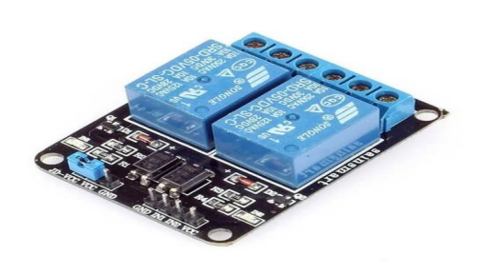

**Gambar 2. 5 Relay**

## 2.15 Sensor Jarak Ultrasonik (*Ultrasonic Proximity Sensor* )

*Proximity* Sensor (Sensor Proksimitas) atau dalam bahasa Indonesia disebut dengan Sensor Jarak adalah sensor elektronik yang mampu mendeteksi keberadaan objek disekitarnya tanpa adanya sentuhan fisik. Dapat juga dikatakan bahwa Sensor *Proximity* adalah perangkat yang dapat mengubah informasi tentang gerakan atau keberadaan objek menjadi sinyal listrik.

*Proximity Sensor* tidak menggunakan bagian-bagian yang bergerak atau bagian mekanik untuk mendeteksi keberadaan objek disekitarnya, melainkan menggunakan medan elektromagnetik ataupun sinar radiasi elektromagnetik untuk mengetahui apakah ada objek tertentu disekitarnya. Jarak maksimum yang dapat dideteksi oleh sensor ini disebut dengan “nomimal range” atau “kisaran nominal”. Beberapa *Proximity Sensor* juga dilengkapi fitur pengaturan nominal range dan pelaporan jarak objek yang dideteksi. Adapun fungsi sensor jarak ultrasonik *(Ultrasonic Proximity Sensor)* adalah sebagai berikut:

1. Bisa Menjadi Sistem Otomatis Industri

Sensor ultrasonik dari *Max Botix* juga bisa digunakan sebagai sensor untuk sistem otomatis mesin industri. Sebagai contoh pada sistem penghitung jumlah botol pada konveyor. Sensor ultrasonik diletakkan di atas atau samping konveyor, kemudian ketika botol lewat di depan sensor maka gelombang ultrasonik akan memantul dari permukaan botol ke receiver, sehingga dapat digunakan acuan untuk menghitung botol.

1. Mengukur Ketinggian Air

Sistem yang digunakan hampir sama seperti pada cara pengukuran air di dalam tangki, hanya saja medan yang dideteksi lebih luas. Sensor ultrasonik diletakkan di atas, kemudian sensor tersebut akan mengukur jarak permukaan air dengan transmitter sensor. Hasil pengukuran ketinggian air tersebut nantinya dapat digunakan oleh petugas untuk berbagai keperluan.

1. Berguna Sebagai Sistem Navigasi Robot

Dalam dunia robotika, sensor ultrasonik sudah sangat umum digunakan untuk kepeerluan navigasi robot. Sensor ultrasonik digunakan untuk mendeteksi objek penghalang yang ada di depan robot, sehingga si robot bisa menentukan harus bergerak ke arah mana ketika ada objek yang terdeteksi.

1. *Smart Waste Management*

*Smart Waste Management* atau pengolahan sampah pintar adalah suatu sistem pengolahan sampah yang dirancang untuk menambah efektifitas pengolahan sampah. Cara kerja sistem ini yaitu sensor ultrasonik diletakkan di atas wadah (container) penampung sampah, tujuannya yaitu untuk mengetahui kapasitas sampah di dalam kontainer. Ketika sampah sudah penuh, sensor akan mengirimkan informasi tersebut ke kontroler kemudian kontroler mengirimkan informasi lokasi dan kapasitas sampah secara wireless ke database pusat, sehingga petugas terkait bisa mengetahui container sampah di lokasi mana yang sudah penuh, selanjutnya petugas akan mengirimkan truk sampah untuk membawa sampah tersebut ke Tempat Pembuangan Akhir (TPA).

1. Mengukur Kedalaman Cairan dalam Tangki

Sensor ultrasonik adalah salah satu jenis sensor yang paling efektif untuk mengukur kedalaman air/cairan yang tersisa pada tangki. Dengan sensor ultrasonik kita bisa mengetahui kedalaman cairan dengan cara mengkalkulasi jarak antara permukaan air dengan transmitter ultrasonik, sehingga didapatkan hasil pengukuran yang cepat dan akurat.

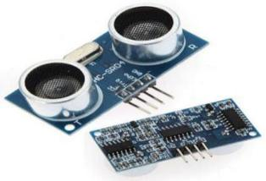

**Gambar 2. 6 Sensor Jarak**

**2.16 Motor Servo**

Motor servo adalah sebuah perangkat atau aktuator putar (motor) yang dirancang dengan sistem kontrol umpan balik loop tertutup (servo), sehingga dapat di set-up atau di atur untuk menentukan dan memastikan posisi sudut dari poros output motor. motor servo merupakan perangkat yang terdiri dari motor DC, serangkaian gear, rangkaian kontrol dan potensiometer. Serangkaian gear yang melekat pada poros motor DC akan memperlambat putaran poros dan meningkatkan torsi motor servo, sedangkan potensiometer dengan perubahan resistansinya saat motor berputar berfungsi sebagai penentu batas posisi putaran poros motor servo dapat dilihat pada gambar berikut.

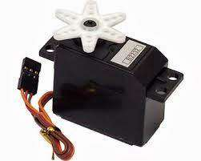

**Gambar 2. 7 Motor Servo**

Motor Servo berfungsi sebagai penggerak roda gigi agar dapat memutar potensiometer dan poros output-nya secara bersamaan. Potensiometer atau encoder berfungsi sebagai sensor yang akan memberikan sinyal umpan balik ke sistem kontrol untuk menentukan posisi targetnya.

Potensiometer pada motor servo digunakan dalam pengaplikasian sederhana seperti mobil remote kontrol. Sedangkan encoder bisa diaplikasikan pada motor servo industri. Jika sistem kontrol mendeteksi posisi target pada motor servo sudah benar, maka putarannya secara otomatis akan berhenti. akan tetapi, jika posisi target atau sudutnya belum tepat maka motor servo akan diubah posisinya sampai benar.

Prinsip Kerja Motor servo yaitu dengan memberikan sinyal modulasi lebar pulsa (Pulse Wide Modulation / PWM) melalui kabel kontrol.Lebar pulsa sinyal kontrol yang diberikan akan menentukan posisi sudut putaran dari poros motor servo. Contoh, lebar pulsa dengan waktu 1,5 ms (mili detik) akan memutar poros motor servo ke posisi sudut 90⁰. Bila pulsa lebih pendek dari 1,5 ms maka akan berputar ke arah posisi 0⁰ atau ke kiri (berlawanan dengan arah jarum jam), sedangkan bila pulsa yang diberikan lebih lama dari 1,5 ms maka poros motor servo akan berputar ke arah posisi 180⁰ atau ke kanan (searah jarum jam).

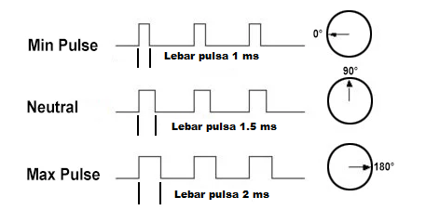

**Gambar 2. 8 Prisip Kerja Motor Servo**

Jadi ketika lebar pulsa kendali telah diberikan, maka poros motor servo akan bergerak atau berputar ke posisi yang telah di atur atau dikontrol dan berhenti pada posisi tersebut dan akan tetap bertahan pada posisi tersebut.

Jika ada kekuatan eksternal yang mencoba memutar atau mengubah posisi tersebut, maka motor servo akan mencoba menahan atau melawan dengan besarnya kekuatan torsi yang dimilikinya (rating torsi servo) akan tetapi motor servo tidak akan mempertahankan posisinya untuk selamanya, sinyal lebar pulsa kendali harus diulang setiap 20 ms (mili detik) untuk menginstruksikan agar posisi poros motor servo tetap bertahan pada posisinya.

## 2.17 Sensor pH

pH adalah derajat keasaman yang digunakan untuk menyatakan tingkat keasaman atau kebasaan yang dimiliki oleh suatu larutan. Parameter pH yang masih berada pada kondisi baik dan belum melewati batas nilai standar air irigasi. pH merupakan indikator keasaman atau kebasaan air, kisaran pH normal untuk air irigasi yaitu 6,5 – 8,4. Jika kisaran nilai pH terlalu tinggi maka dapat menyebabkan ketidak seimbangan bahkan dapat mengandung ion beracun, karena air akan bersifat asam atau basa tergantung tinggi rendahnya nilai pH (Rewur et al., 2019).

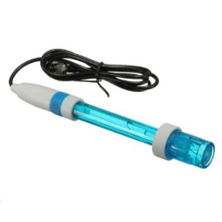

**Gambar 2. 9 Sensor pH**

## 2.18 *Rational Unified Process* (RUP)

*Rational Unified process* (RUP) adalah suatu kerangka kerja proses pengembangan perangkat lunak interaktif yang dibuat oleh *Rational Software. Rational Software* diakuisisi oleh IBM pada februari 2003. Produk ini memuat pengetahuan yang bertautan dengan artefak sederhana disertai deskripsi detail dari beragam aktivitas.

RUP dimasukkan dalam produk IBM Rational *Method Composer* (RMC) yang memungkinkan untuk kustomisasi proses, RUP menggunakan konsep *object oriented*, dengan aktifitas yang berfokus pada pengembangan model dengan menggunakan *Unified Model Language* (UML). Dalam RUP ada beberapa fase yaitu sebagai berikut :Dalam RUP ada beberapa fase yaitu sebagai berikut :

1. *Inception* (insepsi)

Pada tahap ini pengembang mendefinisikan batasan kegiatan, melakukan analisis kebutuhan user, dan melakukan perancangan awal perangkat lunak (perancangan arsitektural dan use case).

1. *Elaboration* (elaborasi)

Pada tahap ini dilakukan perancangan perangkat lunak mulai dari analisis kebutuhan desain hingga koding.

1. *Construction* (konstruksi)

Pada tahap ini dilakukan pengimplementasian dari rancangan perangkat lunak.

1. *Transition* (transisi)

Pada tahap ini dilakukan instalasi dan sosialisasi perangkat lunak yang telah dibuat.

## 2.19 Jaringan Internet

Jaringan internet adalah sebuah sistem operasi yang terdiri atas sejumlah komputer serta perangkat jaringan lainnya yang bekerja bersama-sama untuk mencapai suatu tujuan yang sama ataupun suatu jaringan kerja yang terdiri dari titik-titik atau nodes yang terhubung satu sama lain dan saling berinteraksi.

Menurut Supriyanto, internet merupakan suatu hubungan antara berbagai jenis komputer dan juga dengan jaringan di dunia yang memiliki sistem operasi dan

juga aplikasi yang berbeda maupun yang sama, dimana hubungan tersebut memanfaatkan kemajuan perangkat komunikasi seperti telepon dan satelit yang menggunakan protokol standar dalam melakukan hubungan komunikasi, yaitu protokol TCP/IP *(Transmission Control/Internet Protocol*). Jaringan internet dapat mempercepat proses berbagi data, berbagi informasi dan mempermudah komunikasi. Perkembangannya yang pesat membuat jaringan lebih multi fungsi.

## 2.20 *Unified Modeling Language* (UML)

Unified Modeling Language (UML) adalah bahasa spesifikasi standar untuk mendokumentasikan, menspesifikasikan, dan membangun sistem. Unified Modeling Languange (UML) adalah himpunan struktur dan teknik untuk pemodelan desain program berorientasi objek (PBO) serta aplikasinya. UML adalah metodologi untuk mengembangkan sistem PBO dan sekelompok perangkat tool untuk mendukung pengembang tersebut, UML mulai diperkenalkan oleh Object Management Group, sebuah organisasi yang telah megembangkan model, teknologi dan standar PBO sejak tahun 1980-an.

UML adalah suatu bahasa yang digunakan untuk menentukan, memvisualisasikan, membangun dan mendokumentasikan suatu sistem informasi. UML dikembangakan sebagai suatau alat untuk analisis dan desain berorientasi objek oleh Grdy Booch, Jim Rumbaugh dan Ivar Jacobson, namun demikian UML dapat digunakan untuk memahami dan mendokumentasikan setiap sistem informasi.

UML terdiri atas pengelompokkan diagram-diagram sistem menurut aspek atau sudut pandang tertentu, yang menggambarkan permaslahan maupun solusi dari permasalahan suatu model. Adapun kegunaan dari UML adalah sebagai berikut:

1. Memberikan bahasa pemodelan yang bebas dari berbagai bahasa pemrograman dan proses rekayasa.
2. Menyatukan praktek-praktek terbaik yang terdapat dalam pemodelan.
3. Memberikan model yang siap pakai, bahasa pemodelan visual yang ekspresif untuk mengembangkan dan saling menukar model dengan mudah dan dimengerti secara umum.
4. UML bisa juga berfungsi sebagai sebuah (blue print) cetak biru karena sangat lengkap dan detail. Dengan cetak biru ini maka akan memberikan informasi secara detail tentang coding program dan menginterpretasikan kembali ke dalam bentuk diagram (reserve enginering).

### 2.20.1 *Flowchart*

*Flowchart* adalah penggambaran secara grafik dari langkah-langkah dan urtan-urutan prosedur dari suatu program. *Flowchart* menolong analis dan programmer untuk memecahkan masalah kedalam segmen-segmen yang lebih kecil dan menolong dalam menganalisis alternative-alternatif lain dalam pengoperasian. *Flowchart* terbagi atas lima jenis, yaitu:

1. *Flowchart* Sistem (*System Flowchart*)
2. *Flowchart Paperwork / Flowchart* Dokumen *(Document Flowchart)*
3. *Flowchart* Skematik *(Schematic* *Flowchart)*
4. *Flowchart* Program *(Program Flowchart)*
5. *Flowchart* Proses *(Process Flowchart)*

**Tabel 2. 1 Simbol-simbol Flowchart**

|  |  |  |  |
| --- | --- | --- | --- |
| No | Gambar | Nama | Keterangan |
| 1. |  | Proses | Mempresentasikan operasi. |
| 2. |  | *Input/ Output* | Mempresentasikan Input data atau Output data yang diproses atau informasi. |
| 3. |  | Keputusan | Keputusan dalam program. |
| 4. |  | Dokumen | Dokumen I / O dalam format cetak |
| 5. |  | Terminal *points* | Awal / akhir *flowchart* |
| 6. |  | *Preparation* | Pemberian harga awal |
| 7. |  | Manual *input* | Input yang dimasukkan secara manual dari keyboard |
| 8. |  | Penghubung | Keluar atau masuk dari bagian lain *flowchart* khususnya |
| 9. |  | Penghubung | Keluar atau massuknya dari bagian lain *flowchart* khususnya halaman lain. |
| 10. |  | Display | Output yang ditampilkan pada terminal |
| 11. |  | Anak panah | Mempresentasikan alur kerja |

### 2.20.2 U*se Case Diagram*

Use case adalah kegiatan atau urutan interaksi yang saling berkaitan antara sistem dan actor, Use case bekerja dengan cara mendeskripsikan tipe intraksi antara user sebua sistem nya sendiri melalui sebuah cerita bagaimana sebuah sistem dipakai. *Use case* juga digunakan untuk membentuk perilaku (*behaviour*) sistem yang akan dibuat, use case menggambarkan sekelompok use case dan actor yang disertai dengan hubungan yang diantaranya.

Diagram use case ini menjelaskan dan menerangkan kebutuhan yang diinginkan pengguna, serta sangat berguna dalam menentukan struktur organisasi dan model dari pada sebuah sistem. Proses desain mengubah kebutuhan-kebutuhan menjadi bentuk karakteristik yang dimnegerti perangkat lunak sebelum dimulai penulisan program. Adapun komponen-komponen *use case* diagram adalah sebagai berikut:

**Tabel 2. 2 Komponen-komponen use case**

|  |  |  |
| --- | --- | --- |
| Simbol | Nama | Keterangan |
| Description: C:\Users\Uun\Pictures\1.PNG | *Actor* | Menspesifikasikan himpunan peran yang pengguna mainkan ketika berinteraksi dengan *use case.* |
| Description: C:\Users\Uun\Pictures\2.PNG | *Dependency* | Hubungan dimana perubahan yang terjadi pada suatu elemen mandiri (*dependent*) akan mempengaruhi elemen yang bergantung padanya elemen yang tidak mandiri (*independent*). |
| Description: C:\Users\Uun\Pictures\3.PNG | *Generalization* | Hubungan dimana objek anak (*descendent*) berbagi perilaku dan struktur data dari objek yang ada diatasnya objek induk (*ancestor*). |
| Description: C:\Users\Uun\Pictures\4.PNG | *Include* | Menspesifikasikan bahwa *use case* sumber secara *eksplisit*. |
| Description: C:\Users\Uun\Pictures\5.PNG | *Extend* | Menspesifikasikan bahwa *use case* target memperluas perilaku dari *use case* sumber pada suatu titik yang diberikan. |
| Description: C:\Users\Uun\Pictures\6.PNG | *Association* | Apa yang menghubungkan antara objek satu dengan objek lainnya. |
| Description: C:\Users\Uun\Pictures\7.PNG | *System* | Menspesifikasikan paket yang menampilkan sistem secara terbatas. |
| Description: C:\Users\Uun\Pictures\8.PNG | *Use case* | Deskripsi dari uraian aksi-aksi yang ditampilkan sistem yang menghasilkan suatu hasil yang terukur bagi suatu *actor.* |
| Description: C:\Users\Uun\Pictures\9.PNG | *Collaboration* | Interaksi aturan-aturan dan elemen lain yang bekerja sama untuk menyediakan prilaku yang lebih besar dari jumlah dan elemen-elemennya (sinergi). |
| Description: C:\Users\Uun\Pictures\10.PNG | *Note* | Elemen fisik yang eksis saat aplikasi dijalankan dan mencerminkan suatu sumber daya komputasi. |

### 2.20.3 *Activity Diagram*

*Activity* *diagram* ini menggambarkan tentang aktifitas yang terjadi pada sistem. Dari mulai sampai selesai, diagram ini menunjukkan langkah-langkah dalam proses kerja sistem yang dibuat. Adapun komponen-komponen yang terdapat pada diagram ini adalah sebagai berikut :

**Tabel 2. 3 Komponen-komponen activity diagram**

|  |  |  |
| --- | --- | --- |
| Simbol | Nama | Keterangan |
| Description: C:\Users\Uun\Pictures\11.PNG | *Activity* | Memperlihatkan bagaimana masing-masing kelas antarmuka saling berinteraksi satu sama lain. |
| Description: C:\Users\Uun\Pictures\12.PNG | *Action* | *State* dari sistem yang mencerminkan eksekusi dari suatu aksi. |
| Description: C:\Users\Uun\Pictures\13.PNG | *Initial Node* | Bagaimana objek dibentuk atau diawali (*start* *flow*). |
| Description: C:\Users\Uun\Pictures\14.PNG | *Activity Final Node* | Bagaimana objek dibentuk dan diakhiri (*end* *flow*). |
| Description: C:\Users\Uun\Pictures\15.PNG | *Fork Node* | Satu aliran yang pada tahap tertentu berubah menjadi beberapa alur. |

*Activity* *diagram* merupakan state diagram khusus, di mana sebagian besar *state* adalah *action* dan sebagian besar transisi di-panggil oleh *state* sebelumnya (*internal processing*). Oleh karena itu *activity* *diagram* lebih menggambarkan proses-proses dan jalur-jalur aktivitas dari level atas secara umum.

**2.19.4 *Class Diagram***

*Class* *diagram* adalah model statis yang menggambarkan struktur dan deskripsi *class* serta hubungannya antar *class*.  *Class* *diagram* mirip ER-Diagram pada perancangan *database*, bedanya pada ER-diagram tidak terdapat operasi atau metode tapi hanya atribut. *Class*  terdiri dari nama kelas, *atribut* dan operasi atau metode. Adapun komponen-komponen yang terdapat pada diagram ini adalah sebagai berikut :

**Tabel 2. 4 Komponen-komponen class diagram**

|  |  |  |
| --- | --- | --- |
| Simbol | Nama | Keterangan |
| Description: 1.JPG | *Association* | Relasi antar kelas dengan makna umum, asosiasi biasanya juga disertai dengan *multiplicity*. |
| Description: 2.JPG | *Directed Association* | Relasi antar kelas dengan makna kelas yang satu digunakan oleh kelas yang lain, asosiasi biasanya juga disertai dengan *multiplicity*. |
| Description: 3.JPG | *Generalization* | Relasi antar kelas dengan makna generalisasi-spesialisasi. |
| Description: 4.JPG | *Dependency* | Relasi antar kelas dengan makna kebergantungan antar kelas. |
| Description: 5.JPG | *Aggregation* | Relasi antar kelas dengan makna semua-bagian (*whole-part*). |

Relasi antar kelas biasanya diikuti dengan *Multiplicity* atau multiplisitas, multiplisitas menunjukkan jumlah banyaknya obyek sebuah *class* yang berelasi dengan sebuah obyek lain pada *class* lain yang berasosiasi dengan *class* tersebut.Adapun komponen-komponen *multiplicity* dapat dilihat pada tabel dibawah:

**Tabel 2. 5 Komponekomponen multiplicity**

|  |  |
| --- | --- |
| Nilai Kardinalitas | Keterangan |
| 0..1 | Nola tau satu |
| 1 | Hanya satu |
| 0..* | Nol atau lebih |
| 1..* | Satu atau lebih |
| N | Hanya n(dengan n > 1) |
| 0..n | Nol sampai n (dengan n > 1) |
| 1..n | Satu sampai n (dengan n > 1) |

# BAB III METODOLOGI PENELITIAN

## Metode Pengumpulan Data

1. **Kajian Pustaka**

Kajian pustaka adalah metode pengumpulan data yang dilakukan dengan cara melakukan pengumpulan data pendukung penelitianyang akan dijadian referensi,data dapat berupa buku*, paper,* jurnal, skripsi dan sebagainya.

## Metode Pengembangan Sistem

Metode yang digunakan untuk pengembangan sistem ini yaitu metode *Rational Unified Process* (RUP)*.* Dalam pembangunan system ini terdiri dari empat fase, yaitu *insception, elaboration* dan *consction.*

1. ***Insception***

Pada fase ini dilakukan proses pengidentifikasian *system* dengan menganalisis penyusunan kebutuhan dan melakukan kajian terhadap aplikasi.

1. ***Elaboration***

Pada fase ini dilakukan perancangan dan analisis sistem menggunakan*.* Pada perancangan sistem ini digunakan UML (*Unified Modeling Language*) yang meliputi *Flowchart*, *use case diagram, activity diagram,* dan *class diagram.* Selain melakukan analisis sistem pada tahap ini juga dilakukan perancangan tampilan *interface* dari sistem yang akan dibangun.

1. ***Construction* (konstruksi)**

Proses yang dilakukan pada tahap ini adalah mengimplementasikan perancagan aplikasi yang telah dilakukan sebelumnya sehingga menjadi aplikasi yang dapat digunakan. Pada tahap ini akan dibangun semua tampilan yang ada pada aplikasi android, mulai dari tampilan login*,* tampilan utama, tampilan *monitoring* air*,* dan tampilan tentang.

1. ***Transition* (Transisi)**

Pada tahap ini akan dilakukan proses pengujian pada aplikasi Android yang telah dibangun.

## Waktu dan Tempat Penelitian

### 3.3.1 Waktu Penelitian

Waktu yang diperlukan dalam penelitian ini dapat dilihat pada table 3.1

**Tabel 3. 1 Gannt Chart Waktu Penelitian**

|  |  |  |  |  |  |  |  |  |  |  |  |  |  |  |  |  |  |
| --- | --- | --- | --- | --- | --- | --- | --- | --- | --- | --- | --- | --- | --- | --- | --- | --- | --- |
| **No** | **Uraian** | **Waktu (2021)** | | | | | | | | | | | | | | | |
| **Maret** | | | | **April** | | | | **Mei** | | | | **Juni** | | | | |  | | |
| **1** | **2** | **3** | **4** | **1** | **2** | **3** | **4** | **1** | **2** | **3** | **4** | **1** | **2** | **3** | **4** | |  |  |
| 1 | *Inception* |  |  |  |  |  |  |  |  |  |  |  |  |  |  |  |  | |
| 2 | *Elaboration* |  |  |  |  |  |  |  |  |  |  |  |  |  |  |  |  | |
| 3 | *Construction* |  |  |  |  |  |  |  |  |  |  |  |  |  |  |  |  | |
| 4 | *Transition* |  |  |  |  |  |  |  |  |  |  |  |  |  |  |  |  | |

### 3.3.2 Tempat Penelitian

Penelitian tugas akhir dengan judul “**Prototype Sistem Pengendali dan Pemantauan Pintu Irigasi Berbasis Android**” dilakukan pada daerah Kab. Bombana.

* 1. **Analisis Sistem**

Analisis system adalah tahapan yang memiliki tujuan untuk mengetahui dan mengamati semua yang terletak pada suatu system. Pada analisis system memiliki beberapa pembahasan antara lain.

* + 1. **Analisis Kebutuhan Sistem**

Analisis kebutuhan system bertujuan dapat mengidentifikasi permasalahan yang terdapat pada suatu system dimana aplikasi digabung yang meliputi perangkat lunak dan hasil analisis terhadap system dan elemen-elemen system.

* + 1. **Kebutuhan Fungsional**

Analisis kebutuhan fungsional adalah data yang dibutuhkan agar system dapat berjalan sesuai dengan prosedur. Setelah melaluli tahapan analisis kemudian akan ditetapkan kebutuhan-kebutuhan untuk membangun system. Pada analisis kebutuhan fungsional terdapat beberapa kebutuhan-kebutuhan untuk memebangaun system yaitu analisis kebutuhan *input,* analisis kebutuhan proses, dan analisis kebutuhan *output.*

* + 1. **Kebutuhan Nonfungsional**

Analisis kebutuhan nonfungsional adalah langkah sebuah pembangun aplikasi menganalisis sumberdaya yang dibutuhkan untuk membangun sebuah aplikasi yang akan dibangun. Pada analisis kebutuhan nonfungsional terbagi menjadi dua tahap yaitu.

* + - 1. **Kebutuhan Perangkat Keras**

Perangkat keras yang dibutuhkan untuk membangun prototype pengendali dan pemantauan pintu irigasi berbasis android dapat dilihat pada table 3.2 berikut.

**Tabel 3. 2 Spesifikasi Perangkat Keras**

|  |  |  |  |  |
| --- | --- | --- | --- | --- |
| No | Nama Perangkat | Jumlah | Jenis Komponen | Deskripsi |
| 1. | Laptop | 1 | Output | Sebagai alat input dan pembangun system |
| 2. | Android | 1 | Output | Sebgai alat uji coba sistem |
| 3. | Sensor jarak *ultrasonic* | 1 | Input | Sebagai alat untuk mengantur interval nominal dan melaporkan jarak objek yang terdeteksi |
| 4. | Sensor pH | 1 | Input | Sebagai alat untuk mengukur tingkat keasaman atau kebasaan air |
| 5. | Uninterruptible power supply (UPS) | 1 | Komponen Tambahan | Sebagai Backup Daya jika terjadi korsleting pada saat pengujian |
| 6. | Motor Servo | 1 | Komponen perangkat keras | Digunakan sebagai alat penggerak pintu irigasi |

* + - 1. **Kebutuhan Perangkat lunak**

Perangkat lunak yang dibutuhkan untuk membangun system ini dapat dilihat pada table 3.3 berikut.

**Tabel 3. 3** **Spesifikasi Perangkat Lunak**

|  |  |  |
| --- | --- | --- |
| No | Nama Perangkat | Deskripsi |
| 1. | Sitem Operasi Windows 10 | Digunakan untuk menjalankan aplikasi-aplikasi yang dibutuhkan dalam pembuatan system. |
| 2. | Android Studio | Merupakan IDE yang berjalan pada system operasi windows digunakan untuk membangun aplikasi android. |
| 3. | Arduino IDE | Sebagai *text editor* untuk membuat, mengedit dan juga memvalidasi kode program |
| 4. | Visual Studio Code | Digunakan untuk *text editor* dalam pembuatan sistem |
| 5. | *Flutter* | Sebagai framework untuk membangun aplikasi mobile |
| 6. | *Firebase* | Digunakan *developer* untuk menyimpan data dan synchronize ke banyak user |
|  | | |

* 1. **Arsitektur Sistem**

Arsitektur system digunakan untuk mendefinisikan komponen-komponen *hardware* dan *software* yang lebih spesfik secara terstruktur. *Hardware* merupakan kumpulan elemen atau komponen fisisk yang menyususn system, sedangkan *sofware* merupakan sebuah data yang deprogram dan disimpan secara digital yang tidak terlihat secara fisisk.

* + 1. ***Hardware***

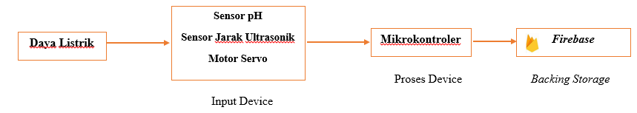Pada *hardware* arsitektur system yang diilustrasikan menunjukkan komponen-komponen *hardware* secara spesifik dan terstruktur.

**Gambar 3. 1 Ilustrasi Hardware Arsitektur Sistem**

* + 1. ***Input Device***

*Input* Device pada system yang dirancang antara lain sensor pH untuk mendeteksi tingkat keasaman atau kebasaan air dan sensor jarak yang bertugas untuk membaca jarak yang sedang dimonitoring. Setelah sensor–sensor tersebut membaca data yang dihasilkan, sensor kemudian mengirimkan data tersebut ke process device. Yang nantinya data yang dikirim akan diolah untuk kemudian dijadikan informasi yang diperlukan.

* + 1. ***Process Device***

Process Device pada system yang dirancang adalah mikrokontroler yang bertugas untuk mengolah data yang telah dikirim sensor. Data yang diolah kemudian dikirim ke backing storage agar data yang telah diolah dapat disimpan.

* + 1. ***Backing Storage***

Backing storage pada system yang dirancang adalah *firebase*, *firebase* digunakan untuk menyimpan data yang dikirim oleh process device secara *real-time*, data yang diperbaharui secara *real-time* tersebut digunakan *user* untuk melakukan monitoring penggunaan listrik.

* + 1. ***Software***

Pada software arsitektu system yang diilustrasikan menunjukkan komonen-komponen software secara spesifik dan terstruktur.

* + 1. ***Software Sistem***

*Software system* pada system yang dirancang menggunakan system android untuk menampilkan data yang diolah oleh hardware. Data yang diolah ditampilkan pada dashboard system yang dibuat sehinggan user dapat leluasa melakukan monitoring penggunaan listrik.

* + 1. ***Software Application***

*Software application* pada system yang dirancang menggunakan aplikasi atom, atom digunakan untuk membuat software system yang digunakan oleh user untuk melakukan monitoring kepada penggunaan listrik.

* 1. **Blog Diagram**

Pada perancangan system ini disediakan blok diagram untuk menjadi ilustrasi alur kerja alat. Adapun komponen-komponen utama dari alat ini dapat dilihat pada gambar 3.1.

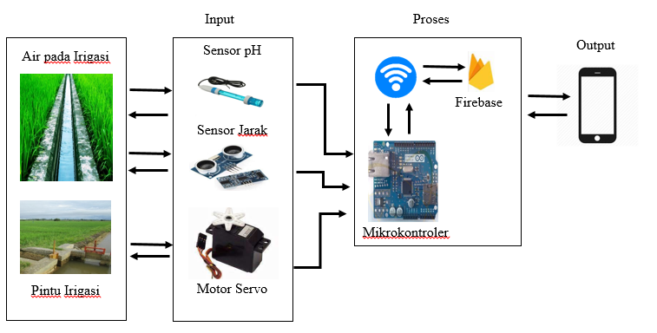

**Gambar 3. 2** **Blog Diagram**

Cara kerja alat adalah sebagai berikut:

Sensor pH mengecek kondisi keasaman dan kebasaan air dan sensor jarak mendeteksi ketinggian air kemudian data akan dikirim ke mikrokontroler, kemudian data disimpan ke firebase sebagai notifikasi bagi user. Motor servo bekerja pada saat ketinggian dan pH air melebihi batas normal. Ketika ketinggian dan pH air melebihi batas normal maka user dapat mengendalikan pintu irigasi melalui aplikasi android yang dikontrol oleh motor servo.

* 1. **Perancangan system**

Perancangan system yang akan dibangun meliputi, perancangan *use case diagram,* system system, perancangan *activity diagram*, perancangan *class diagram,* perancangan *sequence diagram,* perancangan *interface* aplikasi berbasis android, dan perancangan komponen alat *monitoring.*

* + 1. ***Flowchart***

*Flowchart* digunakan untuk mengelola alur kerja karena *flowchart* berfungsi dalam penetapan karakter, yakni dapat membentuk hasil yang bermutu berdasarkan strategi.

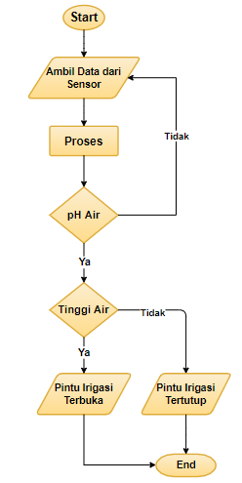

**Gambar 3. 3** **Flowchart**

Gambar diatas merupakan flowchart menggambarkan situasi apa yang sedang terjadi dan yang akan terjadi pada suatu program dari sebuah symbol dan tanda penghubungnya.

* + 1. **Perancangan *use case diagram***

Use case diagram digunakan untuk memodelkan fungsionalitas-fungsionalitas system yang dilihat dari pengguna yang ada diluar system. Berikut adalah use case diagram untuk system yang akan dibangun.

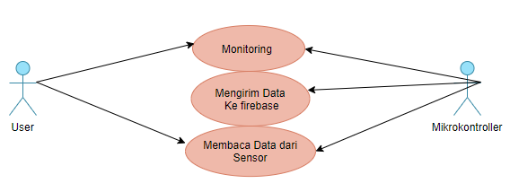

**Gambar 3. 4** **Use Case Diagram**

Gambar diatas merupakan *use case diagram* dimana dijelaskan bahwa user dapat melakukan *monitoring* dan membaca data dari sensor kemudian mikrokontroller dapat melakukan pengiriman data ke *firebase*, data dari sensor dan melakukan monitoring.

* + 1. **Skenario Sistem**
       1. Skenario system monitoring

Use case : Sistem

Actor : User, Sensor jarak, port

Deskripsi : User membuka aplikasi, ystem memeriksa apakah mikrokontroller telah terkoneksi jaringan internet, setelah itu pengecekan status sensor apakah telah menyala. Jika semua memenuhi syarat maka user dapat menggunakan port yang telah dibuat dengan mengkombinasikan rangkaian listrik dan sensor, data yang telah didapat oleh sensor akan dimasukkan kedalam firebase melalui perantara raspberry pi, kemudian data tersebut ditampilkan kedalam dashboard.

**Tabel 3. 4 Skenario System Monitoring**

|  |  |
| --- | --- |
| **Tindakan Aktor** | **Reaksi Sistem** |
| 1. *User* membuka aplikasi |  |
|  | * + - 1. Memeriksa jaringan internet pada alat |
|  | * + - 1. Memeriksa status sensor |
| * + - 1. *User* memasang arus listrik pada port |  |
| * + - 1. Sensor jarak *ultrasonic* membaca jarak yang dipasang pada port |  |
|  | * + - 1. Mengiri data ke *firebase* |
|  | * + - 1. Mengambil data dari *firebase* |
| * + - 1. *User* melakukan monitoring |  |
| * + - 1. *User menutup aplikasi* |  |

Alternatif

No 5 : a. Jika sensor jarak *ultrasonic* tidak mendeteksi jarak maka status port akan menjadi tidak aktif.

* + 1. **Perancangan *Activity Diagram***

*Activity Diagram* sistem

Pada *activity diagram* system menjelaskan gambaran inti system yang akan dibuat. Activity diagram system dapat dilihat pada gambar 3.3 berikut

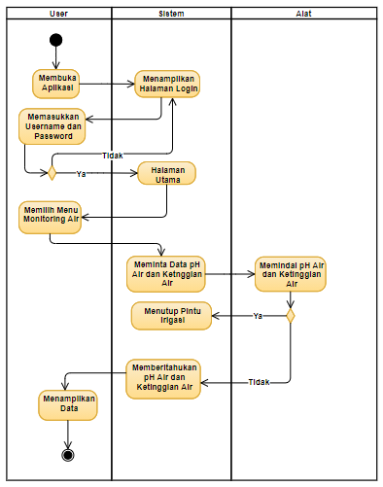

**Gambar 3. 5 Activity Diagram**

Adapun alur kerja saat melakukan monitoring adalah sebagai berikut:

* User membuka aplikasi
* System akan menampilkan halaman login
* User memasukkan username dan password
* Setelah user berhasil memasukkan username dan password system akan menampilkan halaman utama
* User memilih menu monitoring air
* System meminta data pH air dan ketinggian air
* Alat akan memindai pH air dan ketinggian air
* Jika pH dan ketinggian air melebihi normal, maka system menutup pintu irigasi
* Jika pH dan ketinggian air normal, maka system tidak akan menutup pintu rigasi
* System akan mengambil data yang telah tersimpan didatabase kemudian menampilkannya di *dashboard*
* User menutup aplikasi.
  + 1. **Perancangan *Class Diagram***

Class diagram menjelaskan hubungan antara class dalam system yang dapat dilihat pada gambar berikut.

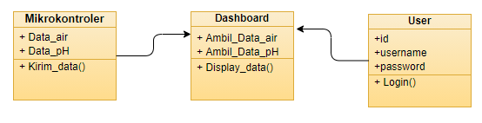

**Gambar 3. 6** **Class Diagram**

**3.7.6 Rancangan Antar Muka Sistem (*Interface*)**

Pada rancngan antar muka system, terdiri atas rancangan *interface* system berbasis android. Rancangan *interface* system berbasis *android* digunakan untuk monitoring irigasi persawahan.

* 1. Halaman Login

Pada halaman ini user dapat melihat data yang dikirim dari *databse* untuk ditampilkan ke *dashboard* agar memudahkan user untuk melakukan *monitoring* terhadap system irigasi.

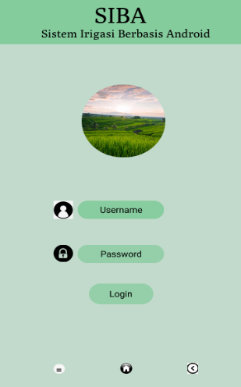

**Gambar 3. 7 Tampilan Login**

* 1. Menu Utama

Setelah melewati *login*, penggunaan akan masuk pada halaman menu utama. Pada menu utama terdapat beberapa menu yang akan memudahkan pengguna untuk melakukan navigasi. Pada menu utama terdapat menu Monitoring air, dan penjelasan tentang system irigasi.

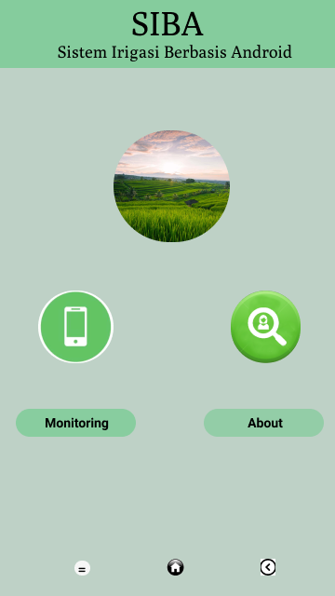

**Gambar 3. 8 Tampilan Utama**

* 1. Monitoring air

Pada halaman monitoring air akan ditampilkan kondisi ketinggian dan pH air. Sehingga pengguna bisa mengetahui ketinggian dan pH air dengan seperti itu pengguna lebih mudah untuk memantau kondisi air pada system irigsi.

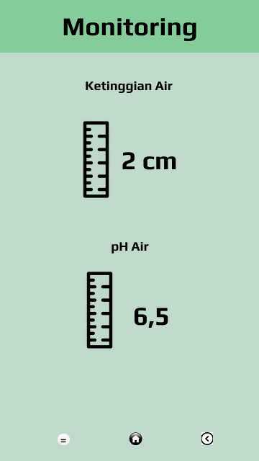

**Gambar 3. 9 Tampilan Monitoring Air**

* 1. Halaman Beranda

Pada halaman tentang ditampilkan fungsi dari alat pengendali dan pemantauan pintu irigasi.

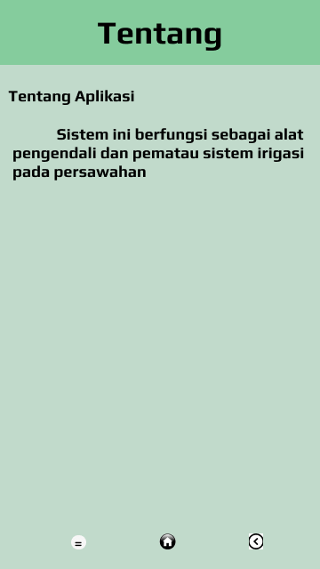

**Gambar 3. 10 Halaman Tentang**

* + 1. **Rencana Skenario Pengujian**
       1. Sebelum Penerapan Alat

Sebelum sistem diterapkan, pintu irigasi sawah dibuka dan ditutup secara manual dan petani tidak dapat mengetahui pH air yaitu tingkat keasaman atau kebasaan air sehingga saat air mengandung tingkat keasaman dan ketinggian air dalam keadaan maksimal air akan tetap mengalir pada sawah dengan itu dapat merusak pertumbuhan padi.

* + - 1. Setelah Penerapan Alat

1. Pengujian Sensor Ultrasonik

Pada saat penggenangan tanaman padi sawah yaitu setelah bibit ditanam dalam kondisi ini penggenangan air setinggi 2-5 cm. Pengujian sensor ultrasonik dilakukan dengan cara mendeteksi ketinggian air di dalam irigasi apakah air sudah dalam ketinggian maksimal atau minimum.

**Tabel 3. 5 Rencana Pengujian Sensor Ultrasonik**

|  |  |  |  |
| --- | --- | --- | --- |
| No | Ketinggian Air (cm) | Kondisi Pintu Irigasi | Keterangan |
| 1 | 1 | Terbuka | Sesuai |
| 2 | 2 | Terbuka | Sesuai |
| 3 | 3 | Terbuka | Sesuai |
| 4 | 4 | Terbuka | Sesuai |
| 5 | 5 | Terbuka | Sesuai |
| 6 | 5,1-6 | Tertutup | Sesuai |

1. Pengujian Sensor pH

pH merupakan indikator keasaman atau kebasaan air, kisaran pH normal untuk air irigasi yaitu 6,5-8,4. Pengujian sensor pH dilakukan dengan cara mendeteksi tingkat keasaman dan kebasaan air pada saluran irigasi apakah air pada irigasi memiliki pH maksimal atau minimum.

**Tabel 3. 6 Rencana Pengujian Sensor pH**

|  |  |  |  |
| --- | --- | --- | --- |
| No | Keasaman Air (pH) | Kondisi Pintu Irigasi | Keterangan |
| 1 | 6,5-7 | Terbuka | Sesuai |
| 2 | 7,5-8 | Terbuka | Sesuai |
| 3 | 8,4 | Terbuka | Sesuai |
| 4 | 8,5-9 | Tertutup | Sesuai |

1. Pengujian Motor Servo

Pengujian motor servo dilakukan saat pH dan ketinggian air dalam kedaan minimum dan maksimum, pada saat pH dan ketinggian air dalam kedaan maksimum motor servo akan menutup pintu irigasi, pintu irigasi dapat dikendalikan melalui aplikasi android yang di kontrol oleh motor servo.

Setelah melakukan pengujian terhadap monitoring pH dan ketinggian air diperoleh bahwa sensor pH dan sensor ultrasonik yang dipasang bekerja dengan baik untuk mengetahui pH dan ketinggian air dari level normal sampai pada level maksimal. Sehingga monitoring pH dan ketinggian airpun bekerja sesuai dengan yang diharapkan. Menampilkan notofikasi pH dan ketinggian air dalam keadaan minimal atau Maksimum pada aplikasi android sehingga motor servo dapat dikendalikan untuk membuka dan menutup pintu air.

**Tabel 3. 7 Rencana Pengujian Motor Servo**

|  |  |  |  |
| --- | --- | --- | --- |
| No | Ketinggian Air (cm) | Kondisi Motor Servo | Keterangan |
| 1 | 1 | Tidak aktif | Sesuai |
| 2 | 2 | Tidak aktif | Sesuai |
| 3 | 3 | Tidak aktif | Sesuai |
| 4 | 5,1-6 | Aktif | Sesuai |

|  |  |  |  |
| --- | --- | --- | --- |
| No | Keasaman Air (pH) | Kondisi Motor Servo | Keterangan |
| 1 | 6,5-7 | Tidak aktif | Sesuai |
| 2 | 7,5-8 | Tidak aktif | Sesuai |
| 3 | 8,4 | Tidak aktif | Sesuai |
| 4 | 8,5-9 | Aktif | Sesuai |

# DAFTAR PUSTAKA

Akbar, J. W., & Efendi, H. (2020). Perancangan Sistem Otomasi Irigasi Air Sawah dan Pencegah Hama Berbasis Arduino Uno ( Purwarupa ). *JTEV (Jurnal Teknik Elektro Dan Vokasional)*, *06*(02), 314–326.

Ali Jamil, Sarlan Abdulrachman, Z. Z. dan Y. B. (2014). *Pembangunan Pertanian Berbasis Persawahan Dalam Perspektif Ekoregion*. Juni 8,2014. https://www.litbang.pertanian.go.id/buku/ekoregion/Bab-III-2.pdf

Anton Muhajir. (2019). *Perubahan Iklim Ternyata Berdampak pada Kedaulatan Pangan*. 2019. https://www.mongabay.co.id/2019/11/12/perubahan-iklim-ternyata-berdampak-pada-kedaulatan-pangan/

Dharma, I. P. L., Tansa, S., & Nasibu, I. Z. (2019). Perancangan Alat Pengendali Pintu Air Sawah Otomatis dengan SIM800l Berbasis Mikrokontroler Arduino Uno. *Jurnal Teknik*, *17*(1), 40–56. https://doi.org/10.37031/jt.v17i1.25

Lokalita, M. (2019). *Pengairan Air Tanaman Padi Sawah*. Senin, 11 Mar 2019. http://cybex.pertanian.go.id/artikel/59092/pengairan-air-tanaman-padi-sawah/

Nufairi, A., Walid, M., & Umam, Akmarul, B. (2019). *Rancang Bangun Alat Monitoring Dan Kontrol Sistem irigasi Bebasis WEB*. *2019*(1), 226–230.

Nurfaijah, -, Setiawan, B. I., Arif, C., & Widodo, S. (2015). Sistem Kontrol Tinggi Muka Air Untuk Budidaya Padi. *Jurnal Irigasi*, *10*(2), 97. https://doi.org/10.31028/ji.v10.i2.97-110

Reddy, A. M. (2016). An Android based Automatic Irrigation System using a WSN and GPRS Module. *Indian Journal of Science and Technology*, *8*(1), 1–6. https://doi.org/10.17485/ijst/2016/v9i29/98719

Rewur, E. S., Polii, J. V. B., & Tumbelaka, S. (2019). Analisis Kualitas Air Irigasi Areal Persawahan Di Desa Ranoyapo Kecamatan Ranoiapo Kabupaten Minahasa Selatan. *Cocos*, *2*(7).

Sugiono, Indriyani, T., & Ruswiansari, M. (2017). Kontrol Jarak Jauh Sistem Irigasi Sawah Berbasis Internet Of Things (IoT). *Integer: Journal of Information Technology*, *2*(2), 41. https://ejurnal.itats.ac.id/integer/article/view/178

Syamsiar, M. D., Rivai, M., & Suwito, S. (2016). Rancang Bangun Sistem Irigasi Tanaman Otomatis Menggunakan Wireless Sensor Network. *Jurnal Teknik ITS*, *5*(2). https://doi.org/10.12962/j23373539.v5i2.16512

Utara, U. S. (2003). *Universitas Sumatera Utara 4*. 4–16.

zaenuddin. (2020). *Pengertian Sawah dan Macam-Macam Sawah*. July 9, 2020. https://artikelsiana.com/pengertian-sawah-macam-macam-sawah/